Муниципальное бюджетное образовательное
учреждение дополнительного образования
«Детский экологический центр»
г.о. Кашира

Тема: «Раздельный сбор мусора, как создание комфортной среды для жизни»

Авторы работы:
Финагина Александра - 15 лет,
Жулина Диана – 14 лет
Руководитель: Коптева Анна Анатольевна-
педагог дополнительного образования

г. о. Кашира

Содержание
I. Введение………………………………………………………
1. Актуальность выбранной темы
2. Цели и задачи исследования
3. Предмет исследования. Проблемный вопрос
4. Методы исследования
5. Этапы работы над проектом
II. Основная часть. Теоретический аспект...…………
- Классификация отходов.
- Обращение с отходами: сбор, вывоз, использование, обезвреживание.
- Опасность отходов.
- Утилизация и переработка.
III. Основная часть. Практический аспект………………
- Объект исследования.
- Методика исследования: анкетирование.
- Вопросы анкеты.
- Анализ ответов. Выводы.
а) Сбор данных по переработке мусора. Вывод.
б) Составление плана.
IV. Заключение…………………………………………………….
V. Список литературы…………………………………………
VI. Приложение……………………………………………………

Человечество не погибнет в атомном кошмаре -
оно задохнется в собственных отходах.
Нильс Бор
I. Введение
Актуальность выбранной темы.
На сегодняшний день одним из основных и главных проблем является утилизация мусора. Актуальность проблемы утилизации твердо-бытовых отходов (ТБО) возрастает с каждым годом. Еще пару десятилетий назад в качестве упаковочного материала служила простая оберточная бумага, полностью истлевающая и не оставляющая после себя и следа. Сегодняшние современные материалы, использующиеся для упаковки производственных и непроизводственных товаров, лежат в земле годами. Полиэтилен, пластик и другие синтетические материалы разлагаются 150-200 лет, потому как они не перерабатываются бактериями. Это способствует тому, что они накапливаются в окружающей среде незамедлительными темпами. Мы сталкиваемся с мусором ежедневно, поэтому каждый человек может сделать первый шаг к очищению планеты – разделение мусора. А называется наш проект «Раздельный сбор мусора, как создание комфортной среды для жизни».
Цель: формирование новой экологической культуры, повышение сознательности школьников через привлечение их в процесс раздельного сбора мусора.
Задачи: - информировать обучающихся о проблемах, создаваемых бытовыми отходами, и о преимуществах раздельного сбора мусора;
- способствовать снижению загрязнения Каширского района, улучшению экологической обстановки;
- формировать новую экологическую культуру и положительное отношение к раздельному сбору мусора как самому эффективному ресурсосберегающему средству.
Ожидаемые результаты: - повышение у школьников сознательного и ответственного отношения к окружающей среде посредством проведения экологических уроков, мероприятий и акций;
- расширение знаний, формирование навыков цивилизованного обращения с мусором, бережного отношения к своему здоровью.
Этапы и сроки реализации проекта
I этап – организационно - подготовительный (ноябрь - декабрь 2019 г.)
II этап – основной (январь – февраль 2020 г.)
III этап – завершающий (март - апрель 2020 г.).
Организационно-подготовительный этап:
- анализ экологической ситуации Московской области;
- оценка местных проблем отходов, объема и состава отходов в настоящем и будущем. Анализ и систематизация полученных данных, формулировка проблем;
- выпуск стенгазеты по раздельному сбору мусора;
- сбор информации о практике раздельного сбора мусора.
Основной этап:
- изучение источников информации по теме;
- проведение эксперимента по раздельному сбору бытовых отходов;
- проведение экологических уроков в МБОУ «СОШ № 4» среди 1-4 классов с целью повышения экологической культуры школьников;
- опрос, анкетирование учащихся школы.
Завершающий этап:
- систематизация информации, выступление на конференции.

II. Основная часть. Теоретический аспект.
С 2010 по 2016 год количество эксплуатируемых полигонов ТБО в Московской области уменьшилось с 42 до 23. Связано это с тем, что полигоны, полностью исчерпавшие свой ресурс, подлежат закрытию и рекультивации.
Насущный вопрос переработки и утилизации образующихся отходов приобретает всё большую остроту, и эта проблема актуальна не только для нашего округа, но и для всей Московской области.
Постановлением Правительства Московской области в декабре 2016 года утверждена «Территориальная схема обращения с отходами, в том числе с твердыми коммунальными отходами, Московской области», на основании которой предусматривается строительство новых объектов переработки и утилизации отходов.
На территории Московской области реализуются "пилотные" проекты по раздельному сбору твердо-коммунальных отходов. Организация раздельного сбора отходов позволит сократить объем отходов для захоронения и повысить объемы возврата в производство полезных фракций.
С 1 января 2019 года Московская область перешла на раздельный сбор твердых коммунальных отходов.
Сегодня схема выглядит так: ведро - мусорный бак - полигон. Теперь мусорный «путь» будет другой. Все накопившиеся дома бытовые отходы необходимо разделять на «чистые» и «грязные». На контейнерную площадку мусор должен попадать в разделенном виде. Дальше оператор по сбору мусора будет вывозить отходы раздельно: синий мусоровоз повезет «чистый» мусор на переработку для повторного использования, на сером мусоровозе «грязный» отвезут на сортировку для утилизации либо переработки в компост. За весь технологический процесс от сбора до захоронения отходов будет отвечать региональный оператор. Одно из самых наглядных изменений – все существующие контейнерные площадки переоборудованы по новому стандарту. Они располагаются на бетонном основании, огорожены с трех сторон и иметь навес. Серый бак предназначен для сбора смешанных отходов – это все пищевые отходы, средства личной гигиены, емкости, загрязненные продуктами питания, масляные емкости, стаканчики из-под кофе, одноразовая посуда, емкости TetraPak. После сбора они будут направлены на сортировку, компостирование, обезвреживание. В синий бак помещается сухой, незагрязненный мусор: пластик, металл, стекло, макулатура. К незагрязненному мусору также относятся банки, бой стекла, не загрязненные пищей, ПЭТ бутылки от напитков, емкости моющих средств, не загрязненные пищей упаковки продуктов питания, жестяные и алюминиевые банки, крышки, баллончики.
50% мусорных отходов можно переработать и использовать повторно. Например, стекло можно перерабатывать бесконечное число раз - оно используется для новых банок и бутылок, а также в качестве компонента строительных материалов. Пластик перерабатывается в новые ведра, канистры, строительные материалы, топливо, спортивную одежду. Одна тонна макулатуры - это 10 сохраненных деревьев. Из макулатуры делают новую бумагу, в том числе упаковочную, картон. Металл (стальные и алюминиевые банки) переплавляют в новые банки. Таким образом, планируется, что из «чистых», а это порядка 40% от поступающего объема твердых коммунальных отходов, будет извлечено и в дальнейшем использовано до 20% полезных фракций. Из «грязных» отходов будет отобрана органика, которую переработают в компост.
В чем польза раздельного мусора?
Во-первых, это забота об окружающей среде. Плохая экология сказывается на здоровье человека, тем более в современном мире. В России отходы утилизируются методом сжигания, и все вредные выбросы попадают в атмосферу. Но помимо этого мусор долго разлагается (особенно пластик). Если человек будет оставлять его на лесных территориях, это ухудшит плодородие почвы. Вот поэтому важно не только собирать раздельный мусор, но и приучать к порядку на природе.
Во-вторых, вторичная переработка. Чем больше производства будут использовать вторичное сырье, тем больше природных ресурсов мы сохраним; сократится количество выбросов в атмосферу от сжигания мусора; улучшится экологическое состояние населённых пунктов.
В-третьих, сокращение заболеваний. Наше здоровье напрямую зависит от состояния окружающей среды. Селективный сбор мусора и использование вторсырья – вот ключ к здоровому поколению.
В-четвертых, сокращение затрат. При поставке мусора тратится много средств на его транспортировку и сжигание. Раздельный сбор мусора позволит сократить расходы, т.к. многие производства вторсырья сами забирают отходы из мусорных контейнеров.
Вывод: селективный сбор мусора благоприятно влияет на окружающую среду и здоровье человека, сокращает расходы, что является важным для общества.
Классификация отходов.
Отходы различаются:
а) по происхождению:
- отходы производства (промышленные отходы),
- отходы потребления (коммунально-бытовые)
б) по агрегатному состоянию:
- твёрдые,
- жидкие,
- газообразные
в) по классу опасности (для человека и / или для окружающей природной среды)
В Российской Федерации выделяют следующие классы опасности для окружающей природной среды:
1й — чрезвычайно опасные;
2й — высоко опасные;
3й — умеренно опасные;
4й — малоопасные;
5й — практически неопасные.
В России существует Федеральный классификатор отходов, в котором каждому виду отходов в зависимости от источника его происхождения присваивается идентификационный код.
Помимо этого, отходы классифицируются:
«сухие» вторичные ресурсы, пригодные для промышленной переработки (пластмассы, стеклобой, металлы, макулатура и текстиль), составляющие 35–50 % от общей массы;
«влажные» биоразлагаемые отходы для компостирования (кухонные, пищевые, садовые отходы, а также влажные и загрязненные отходы бумаги) – 25–35 %;
«хвосты» – прочие не перерабатываемые отходы.
Обращение с отходами: сбор, вывоз, использование, обезвреживание.
Мусорообразователь — физическое или юридическое лицо, в процессе своей жизнедеятельности или хозяйственной деятельности образующее отходы. Мусорообразователь обременён затратами на содержание процессов сбора, вывоза мусора и его утилизации.
Вывоз — процесс перемещения отходов от места сбора до полигона бытовых отходов.
Использование отходов
В ХХ веке количество отходов производства и потребления росло так быстро, что образование отходов стало важной проблемой больших городов и крупных производств. Наряду с большим количеством отходов стал остро вставать вопрос о нехватке природных ресурсов. Селективный сбор и последующее использование вторичных ресурсов частично помогает снизить нагрузку на окружающую среду и решить вопрос с дополнительным получением сырья.
Обезвреживание отходов
Некоторые отходы требуют обезвреживания перед размещением на свалках, полигонах или в отвалах.
Одни из самых объёмных промышленных отходов — это отходы углесодержащие. Современные научные разработки позволяют обезвреживать большую часть промышленных отходов, уменьшать их объем и обеспечить максимальную безопасность. Сегодня обезвреживание опасных отходов можно провести термическими, физико-химическими, химическими и другими способами. Так, при помощи окислительно-восстановительных реакций, реакций замещения происходит перевод различных токсичных и опасных соединений в нерастворимую форму.
Опасность отходов.
Опасность отходов определяется их физико-химическими свойствами, а также условиями их хранения или размещения в окружающей среде.
Для отходов необходимо составление паспорта отходов, определение класса опасности и лимитов на размещение отхода в окружающей среде, лимитов на накопление на предприятии и других документов.
Понятие «Опасные отходы» используется в следующих случаях:
- отходы содержат вредные вещества, в том числе содержащие возбудителей инфекционных болезней, токсичные, взрывоопасные и пожароопасные, с высокой реакционной способностью, например, вызывающие коррозию, радиоактивные;
- отходы представляют опасность для здоровья человека и/или для нормального состояния окружающей природной среды.
Класс опасности вредных веществ — условная величина, предназначенная для упрощённой классификации потенциально опасных веществ. Класс опасности устанавливается в соответствии с нормативными отраслевыми документами. Для разных объектов — для химических веществ, для отходов, для загрязнителей воздуха и др. — установлены различные нормативы и показатели.
Утилизация и переработка.
Утилиза́ция - использование ресурсов, не находящих прямого применения, вторичных ресурсов, отходов производства и потребления.
Перерабо́тка - повторное использование или возвращение в оборот отходов производства или мусора. Наиболее распространена вторичная, третичная и т. д. переработка в том или ином масштабе таких материалов, как стекло, бумага, алюминий, асфальт, железо, ткани и различные виды пластика. Также, с глубокой древности используются в сельском хозяйстве органические сельскохозяйственные и бытовые отходы.
Значение вторичной переработки отходов.
Во-первых, ресурсы многих материалов на Земле ограничены и не могут быть восполнены в сроки, сопоставимые со временем существования человеческой цивилизации.
Во-вторых, попав в окружающую среду, материалы обычно становятся загрязнителями.
В-третьих, отходы и закончившие свой жизненный цикл изделия часто (но не всегда) являются более дешевым источником многих веществ и материалов, чем источники природные.
Комиссия по экологии и природопользованию Общественной палаты городского округа Кашира проводит постоянный мониторинг состояния контейнерных площадок и следит за организацией вывоза мусора. Комиссией установлено, что на территории округа контейнеры выставлены везде, мусор сортируется и складывается в баки по их назначению, машины забирают мусор своевременно и вывоз осуществляется согласно всем правилам, таблички находятся на самих баках, закреплены и на них доступна для просмотра вся необходимая информация, жители знают всю необходимую информацию по сбору ТКО из СМИ.
Нами выпущена стенгазета «Экологический вестник», в которой рассказывается о раздельном сборе мусора в Подмосковье.

III. Основная часть. Практический аспект
Первый этап. Определение общего количества бытовых отходов, накапливающихся в семье. Мы выполнили следующие задания:
1. В течение 2 недель собирали все твердые отходы, появляющиеся в доме, рассортировывая их по категориям: бумага, пластмасса, стекло.
2. Пищевые отходы, скапливающиеся за 1-2 дня, взвешивались перед тем как их выбросить.
3.Составление списка основных продуктов и материалов, входящих в каждую категорию.
4. Взвешивание отходов каждой категории и определение общего суммарного веса.
5.Разделение полученного числа на количество членов семьи, так было установлено количество отходов, приходящееся на одного члена семьи.
Опыт проводился с 21 января по 4 февраля. Наши семьи состоят из 4-х человек. Итог приведен в таблице и диаграмме: приложении № 1, 2.
Мы подсчитали, сколько бы мусора скопилось у одной семьи за год:
Семья Жулиных: стекло – 106 кг, бумага, картон – 36 кг, пластик – 68 кг, пищевые отходы – 159 кг. Итого всего за год мусора – 369 кг.
Семья Финагиных: стекло – 102 кг, бумага, картон – 44 кг, пластик – 49 кг, пищевые отходы – 180 кг. Итого всего за год мусора – 375 кг.
Вывод: в среднем один участник эксперимента производит около 90 - 120 кг мусора в год. Население г.о.Кашира составляет 48 656 чел. (2018). Энциклопедичный YouTube.
Таким образом, за год все жители городского округа могут произвести 6 08000 кг бытовых отходов.
Произведя расчеты мы пришли к следующим выводам:
Переработка 100 кг макулатуры спасет 1 дерево.
Если бы одна семья каждый год сдавала макулатуру, то мы бы за 3 года спасли одно дерево!
Переработка 1000 кг макулатуры экономит 20 000 л. воды, 1 000квт. электроэнергии.
Если бы мы сдавали макулатуру на переработку, то сэкономили бы за год 600 л воды и 30 квт. электроэнергии! Количество отходов в год на 1 человека, исходя из нашего опыта, составляет от 90- 120 кг. Мусора выбрасывается очень много, но мы заметили, что почти все отходы бытового назначения возвратные, т. е. их можно использовать в качестве вторичного сырья. Поэтому, отходы можно и нужно сортировать и сдавать в различные приёмные пункты. Например, у нас есть компостная куча на дачном участке и в весенне-летне-осенний период пищевые отходы складируются в нее. Можно собирать в специальные контейнеры для корма, использовать его для домашнего скота или бездомных животных. Металлолом и стеклотару сдавать в приёмные пункты.
Все ли отходы имеют вторую жизнь и как их можно использовать. Мы выяснили, оказалось, что часть отходов можно использовать вторично самим. Это зависит от нашего желания, творчества, фантазии, выдумки.
Второй этап. Далее нами с 27 января по 11 февраля нами были проведены экологические уроки «Чистый город начинается с тебя» в своей школе «СОШ № 4» среди учащихся 1-4 классов. В ходе урока ребята познакомились с основными источниками загрязнения воды, воздуха и земли в городе, узнали способы экономии воды и электроэнергии, а также научились грамотно обращаться с отходами. В конце каждого урока дети получили карманные книжки «Как правильно сортировать мусор. Для чего это нужно делать». Всего было проведено 12 занятий - 305 учащихся приняли участие в уроке.
Третий этап. Через месяц мы провели анкетирование среди учащихся 1-4 класса, где им была предложена анкета, отвечая на которую они должны были рассказать о своем отношении к раздельному сбору мусора. И изменилось ли у них после нашего урока дома сортировка мусора.
Вопросы анкеты.
1. Знали ли вы о раздельном сборе мусоре в нашем городе?
2. Начали ли вы сортировать бытовые отходы своей семьи после нашего урока?
3. Собирается ли ваша семья в дальнейшем собирать раздельно мусор?
Результаты анкетирования. Анализ ответов.
Вопрос 1. Знали ли вы о раздельном сборе мусоре в нашем городе до урока?
Вывод: 45% участников знали о раздельном сборе мусора в г.о. Кашира.
Вопрос 2. Начали ли вы сортировать бытовые отходы своей семьи после нашего урока?
Вывод: результаты данного вопроса показали, что 33% учащихся уже собирают раздельно мусор.
Вопрос 3. Собирается ли ваша семья в дальнейшем собирать раздельно мусор?
Вывод: 43% задумываются о том, чтобы в дальнейшем начать сортировать мусор. Приложение 3.
Общий вывод: очевидно, что 100% раздельный сбор, то есть участие в нем всего населения, невозможен. Большинство еще не готовы к этому. Но проводя агитацию среди учащихся и рассказывая им как влияет мусор, который не сортируется и отвозится на полигоны на окружающую среду, они начинают задумываться и сами предлагают родителям начать сортировать мусор.
3 марта нашу школу с дружеским визитом посетила французской делегации из города-побратима Эврё. Основной целью приезда французов стал обмен опытом в сфере раздельного сбора мусора. Эврё же сортирует с 1998 года. Администрация французского города-побратима охотно делится с Каширой своими знаниями и опытом в этом вопросе. Большое внимание уделяется воспитанию подрастающего поколения.
В этот день был проведен экологический урок, в ходе которого было показано как решаются проблемы сбора и переработки твердых бытовых отходов у нас в округе и области. Для ребят была подготовлена экологическая игра, в ходе которой они решали какие продукты относятся к перерабатываемым и не перерабатываемым.
Также в конце визита у старшеклассников школы была возможность побеседовать с французами и обсудить, интересующие их вопросы и пообщаться с школьниками г. Эврё с помощью видеомоста.
Нами были разработаны ряд простейших рекомендаций, выполняя которые каждый может снизить количество мусора вокруг себя – приложение № 4.
IV. Заключение
Проведя анкетирование мы смогли определить, что большинство учащихся готовы правильно утилизировать бытовые отходы.
Работая над проектом, мы научились составлять анкеты и диаграммы, проводить опрос, а также анализировать результаты.
И самое главное – мы узнали цену чистоте. Мы готовы к раздельному сбору бытовых отходов.
НЕ ПОТРЕБЛЯЙТЕ НЕНУЖНОГО!
НЕ ПОТРЕБЛЯЙТЕ ЛИШНЕГО!
СОРТИРУЙТЕ МУСОР ДОМА!
V. Список литературы
1. Кнунянц И.Л. Химия: Большой энциклопедический словарь гл.ред.И.Л.Кнунянц.-М.:БРЭ, 1998
2.Криксунов Е.А., Пасечник В.В. Экология: 9 класс.- М.:Дрофа,1995г,234с.
3.СанПиН 2.1.7.1038-01 Гигиенические требования к устройству и содержанию полигонов для твердых бытовых отходов 26 июля 2001 г. 8)
4. Интернет-ресурсы.

ПРИЛОЖЕНИЕ

Приложений № 1

Семья | Стекло | Бумага, картон | Пластик | Пищевые отходы
Жулины | 4,1 кг. | 1,4 кг. | 2,6 кг. | 6,1 кг.
Финагины | 3,9 кг. | 1,7 кг. | 1,9 кг. | 6,9 кг.

Приложение № 2

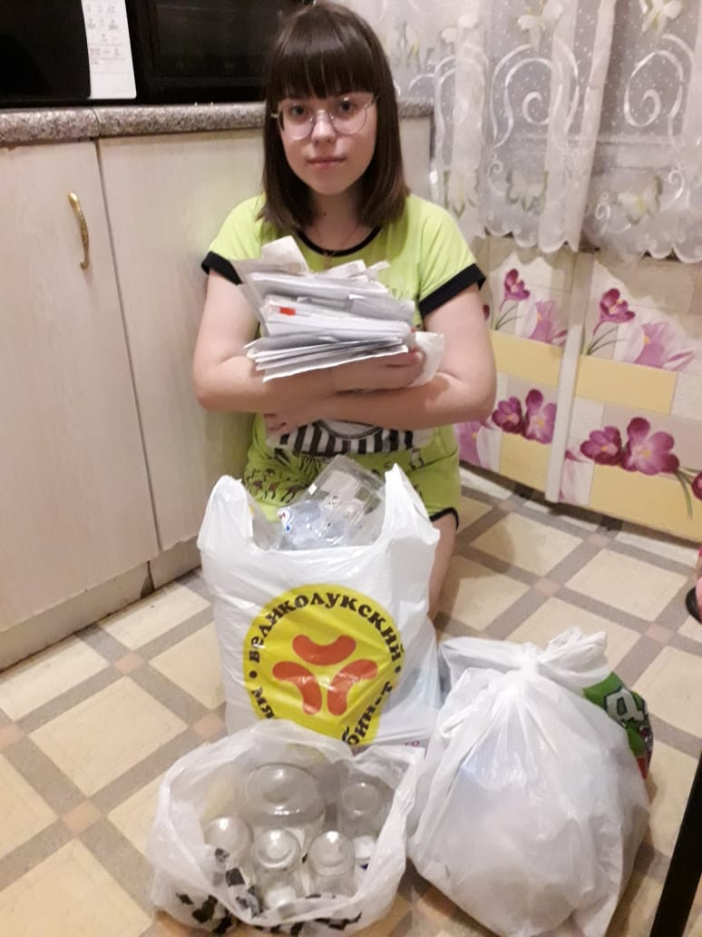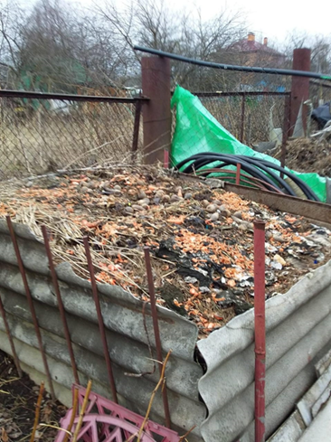
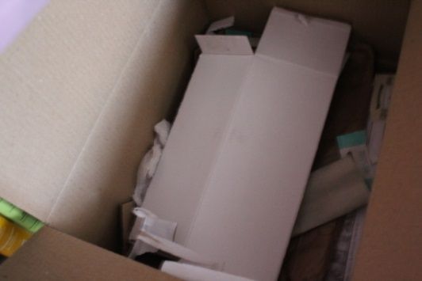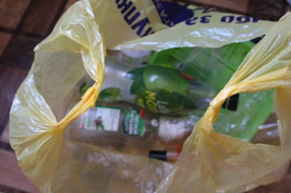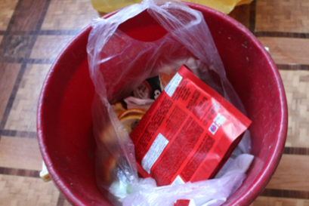

Приложение № 3

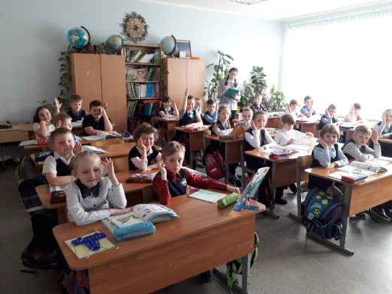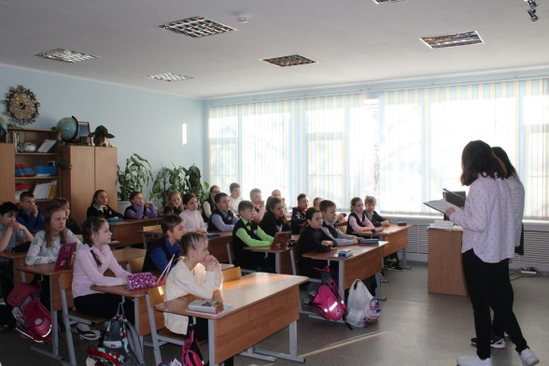

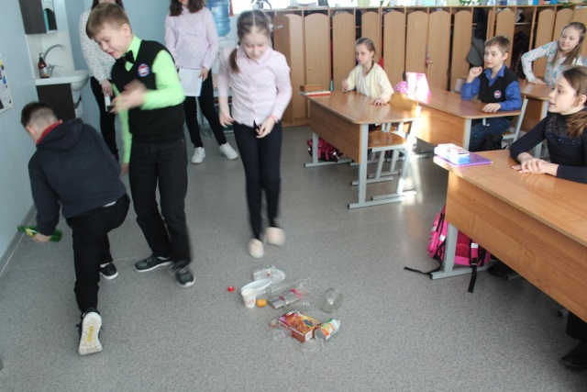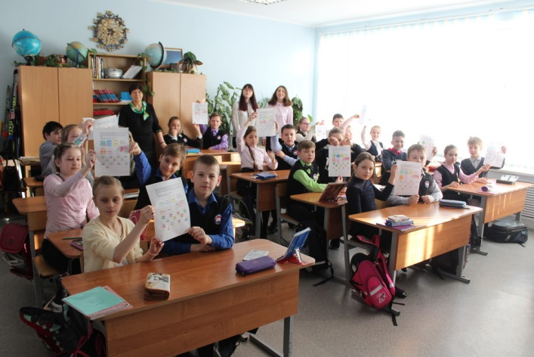

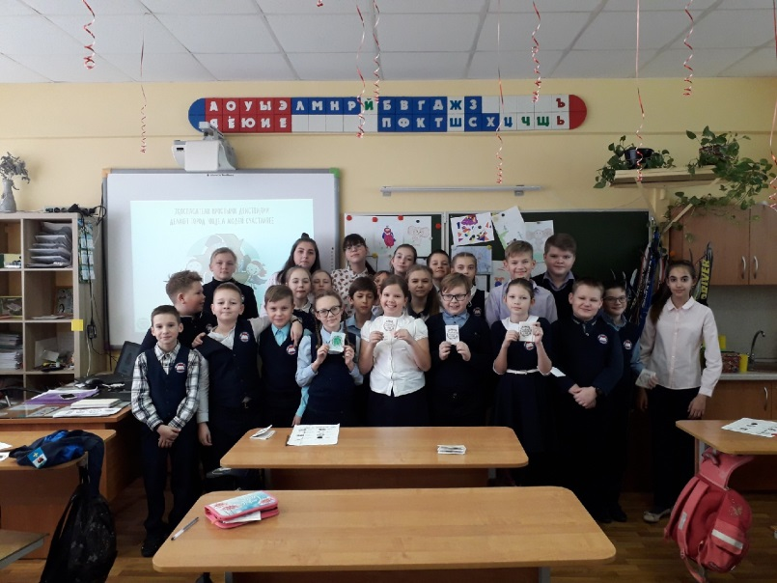
Приложение № 4

Рекомендаций, выполняя которые каждый может снизить количество мусора вокруг себя
Чтобы сократить количество отходов необходимо:
– Не брать лишних бумажных и целлофановых мешков в магазине или использовать их повторно.
- Писать и рисовать на обеих сторонах бумаги.
- Стараться покупать напитки в бутылках, которые можно сдать.
- Не покупать больше, чем может понадобиться.
Уметь выбрасывать мусор:
- Дома мусор выбрасывать в мусорный мешок.
- Ведро должно обязательно закрываться крышкой, т.к. отходы могут быть токсичны.
- Выбрасываемый мусор плотно закрыть, чтобы не рассыпался по дороге.
- Выбрасывать мусор в специально отведённые места.
- Мелкий мусор на улице выбрасывать только в урны.
Вторично использовать отходы:
- Одежду, которую мы носим можно отдать нуждающимся.
- Не выбрасывать старые игрушки, книги: они могут кому-то понадобиться. Можно отдать в детские дома, интернаты, садики, библиотеки.
- Если есть садовый участок, используй пищевые отходы для приготовления удобрений.
- Обязательно участвуй в сборе макулатуры.
- Активно включайся в раздельный сбор мусора, если он организован в вашем населенном пункте.
1 тонна раздельно собранных компонентов отходов:
- спасает 13 деревьев,
- сохраняет 2,58 барреля нефти,
- экономит 4100 кВт/ч электроэнергии,
- бережет 32 л чистой воды!

